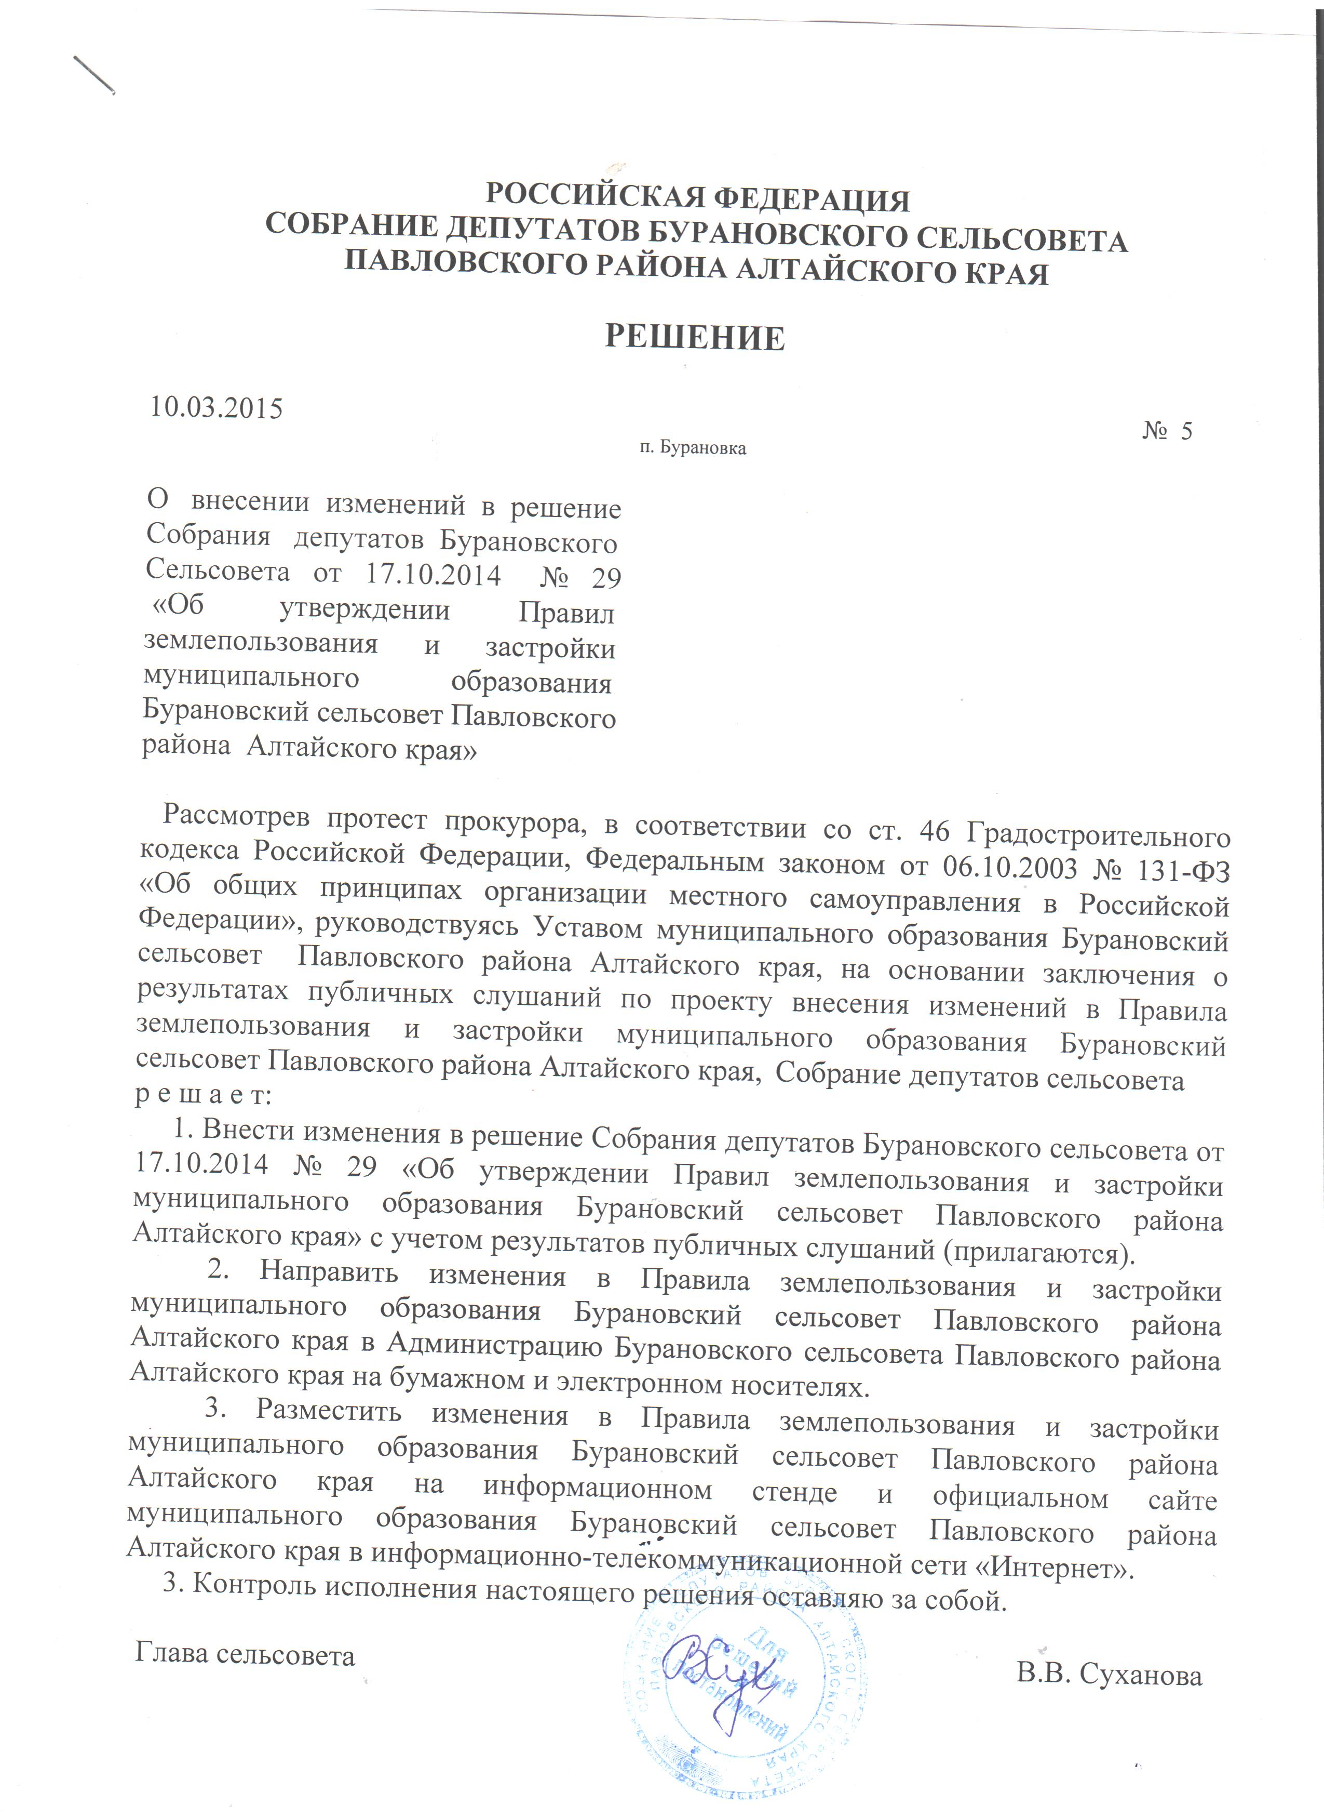
ИЗМЕНЕНИЯ В ПРАВИЛА ЗЕМЛЕПОЛЬЗОВАНИЯ И ЗАСТРОЙКИ
МУНИЦИПАЛЬНОГО ОБРАЗОВАНИЯ БУРАНОВСКИЙ СЕЛЬСОВЕТ ПАВЛОВСКОГО РАЙОНА АЛТАЙСКОГО КРАЯ

1) Статью 7 Правил землепользования и застройки муниципального образования Бурановский сельсовет Павловского района Алтайского края изложить в следующей редакции:

«Статья 7. Полномочия Администрации Бурановкого сельсовета (органа местного самоуправления) и главы Администрации Бурановского сельсовета в области землепользования и застройки
К полномочиям Администрации Бурановского сельсовета в области землепользования и застройки относятся:
1) решение о подготовке Генерального плана поселения;
2) решение о подготовке Правил землепользования и застройки поселения муниципального образования Бурановский сельсовет и внесение изменений в них;
3) назначение публичных слушаний по проекту Генерального плана муниципального образования Бурановский сельсовет и проекту внесения в него изменений, по проекту Правил землепользования и застройки муниципального образования Бурановского сельсовета и проекту внесения в них изменений, по проектам планировки территорий и проектам межевания территорий;
4) выдача разрешений на строительство, разрешений на ввод объектов в эксплуатацию при осуществлении строительства, реконструкции, объектов капитального строительства, расположенных на территории Бурановского сельсовета;
5) иные полномочия, определенные федеральными законами и принимаемыми в соответствии с ними законами Алтайского края, Уставом муниципального образования Бурановский сельсовет;
6) полномочия могут передаваться согласно Федеральному закону от 06.10.2003 № 131-ФЗ «Об общих принципах организации местного самоуправления в Российской Федерации» Администрации Павловского района Алтайского края.
К полномочиям главы Администрации Бурановского сельсовета в области землепользования и застройки относятся:
1) утверждение подготовленной на основании Генерального плана муниципального образования документации по планировке территории (проектов планировки, проектов межевания, градостроительных планов земельных участков), за исключением случаев, предусмотренных Градостроительным кодексом Российской Федерации».

